9e nieuwsbrief soortenjaar Beekdal de Kleine Dommel Heeze
IVN Heeze-Leende 30 september 2020

In het totaal zijn er vanaf januari 6088 waarnemingen ingevoerd. De afgelopen maand is het aantal soorten dat we dit jaar gezien hebben gestegen van 1586 naar 1692. Er zijn inmiddels 141 waarnemers die één of meer waarnemingen hebben doorgegeven aan waarneming.nl. De stijging gaat minder snel. Maar laat je niet kennen! (Korst)Mossen, varens, grassen, insecten, trekvogels, nachtvlinders, bodemdieren, waterdieren, schimmels en vleermuizen: er is nog veel te ontdekken en te fotograferen. En het kan allemaal coronaproef!

Aantal gevonden soorten (mei t/m september):
De verwachting is dat de paddenstoelen de komende weken hun rol zullen gaan opeisen en stijgen in de ranglijst. Wie weet zit er een derde plaats in….
- Planten 304 – 327 - 369 - 378 - 382
- Nachtvlinders en micro’s 115 - 236 - 264 - 329 - 334
- Kevers 85 - 117 - 132 - 169 - 175
- Mossen en korstmossen 29 - 29 - 29 - 90 - 123
- Vogels 105 - 108 - 110 - 110 - 111
- Vliegen en muggen 45 - 66 - 83 - 90 - 103
- Bijen, wespen en mieren 29 - 48 - 70 - 82 - 94
- Paddenstoelen 59 - 61 - 68 - 68 - 76
- Wantsen, cicaden en plantenluizen 24 - 34 - 45 - 58 - 64
- Geleedpotigen (overig) 35 - 44 - 46 - 48 - 61
- Insecten (overige) 14 - 34 - 36
- Libellen 26 - 32 - 32
- Dagvlinders 27 - 31 - 31
- Sprinkhanen en krekels 14 - 18 - 21
- Zoogdieren 17 - 17 - 17
- Vissen 12 - 14 - 14
- Reptielen en amfibieën 7 - 7 - 7
- Weekdieren 7 - 7 - 7
- Overige ongewervelden 3 - 3 - 3
- Algen, wieren en eencelligen 1 - 1 - 1

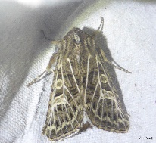
Enkele waarnemingen voor het voetlicht:
Nachtvlinders en micro’s: eigenlijk kun je ze het hele jaar door vinden. Met een geurig stroopmiddel of op licht maak je al veel kans. Je fototoestel erbij en met Iobs of OBS kom je een heel eind. Het op naam brengen en het zoeken naar achtergrondinformatie wordt door waarneming.nl steeds makkelijker gemaakt. Deze gelijnde grasuil (foto Mark de Mooij) is weliswaar algemeen, maar niet talrijk en wordt als kwetsbaar beschouwd. Je vindt hem in de duinen en op de zandgronden in het binnenland (en in het beekdal).
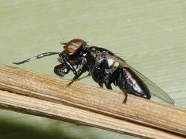
Vliegen en muggen: wie kent ze niet! Bulkvoedsel voor insecten, vogels, en vleermuizen; slechts een enkele soort steekt, maar de meesten zijn als adult werkzaam bij de bevruchting van bloemen en als larve bij de verwerking van afval of de doorluchting van de bodem. En dat doen ze gratis als je geen gif gebruikt! Deze zeldzame vlieg Physiphora alcea (foto Annemiek van Dijk) uit de familie prachtvliegen (Ulidildae) heeft nog geen Nederlandse naam. Ze bezoekt bloemen zoals boerenwormkruid en witte schermbloemen. De prachtvliegen doen hun naam eer aan met de wonderlijke lijfjes, vleugels en/of ogen.
Mossen en korstmossen: wie had ooit gedacht dat er zoveel soorten voorkomen en dan ook nog vooral op kasteel Eymerick? Piet van de B. heeft zijn best gedaan. Met de amoebekorst die hij als 123e soort op waarneming.nl plaatste heeft hij nog heel veel ruimte gelaten voor de fotografen onder u. Het is een wonderlijke wereld die soms pas onder de microscoop en met kleurstoffen op naam gebracht kan worden. Op waarneming.nl zijn foto’s te vinden van de amoebekorst met detailfoto’s ervan onder de microscoop.
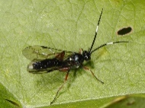
Bijen, wespen en mieren: de sluipwesp Vulgichneumon saturatorius (foto Annemiek van Dijk) is een vrij algemene soort van een ongekende schoonheid! Vanaf 2005 zijn er 120 ingevoerd bij waarneming.nl. Dit jaar zijn er door 15 waarnemers 16 van deze soort gezien. Niet zo veel waarnemers en waarnemingen van deze sluipwesp dus. U beseft het misschien niet maar u bent een bevoorrecht mens als u een waarneming doet in de natuur. Wie met die gedachte in de natuur rondkijkt geniet dubbel!! En met een foto laat je ook anderen weer genieten! Sluipwespen zijn specialisten in plaagbestrijding. 25% van alle Nederlandse insectensoorten is een sluipwesp. Er zijn 4000 soorten in Nederland! Ze spuiten een (verlammings)gif in hun prooi en leggen met hun legboor eitjes in of op het insect. De larven die uitkomen eten de gastheer van binnenuit op. Daarbij blijft de gastheer zo lang mogelijk in leven dankzij het ingenieuze proces waarop het gif werkt. Met als doel zo lang mogelijk een verse prooi te blijven. Uiteindelijk gaan alle door sluipwespen aangevallen insecten dood. Een sluipwesp is dus een parasitoid (het complete verhaal is nog veel boeiender!!).
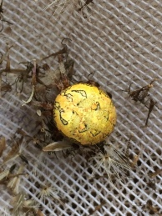
Geleedpotigen (overige): de zeldzame marmerspin (foto John Cox) is een wielwebspin die haar web het liefste in een vochtige omgeving in de buurt van water maakt. Ze leeft van vliegende insecten die hun leven als larve in het water doorbrengen. Het vrouwtje, groter dan het mannetje, kan 6 tot 15 mm groot worden.
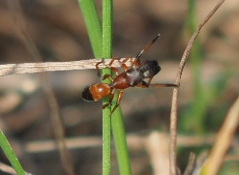
Het is een kwestie van tellen. Maar met 8 poten is dit insect toch echt een spin, hoeveel het ook op de eerste oogopslag lijkt op een bosmier, die hij ook in zijn beweging nabootst. Ze gebruikt slecht 3 paar poten en gebruikt de 2 voorpoten als schijn-antenne, zoals de antenne van de bosmier (mimicry). De bosmier-springspin (foto Hans Teeven) bezit evenals de andere springspinnen een zeer goed gezichtsvermogen. Bij warm en zonnig weer jagen ze op vliegjes, mugjes en bladluizen. Dankzij het feit dat ze op een mier lijken worden ze zelf minder vaak als prooi gezien door sluip- of graafwespen of vogels. Op de foto zie je een mannetje dat zijn vergrote kaken in schijngevechten gebruikt om de tegenstander te imponeren. De soort overwintert in lege slakkenhuisjes.
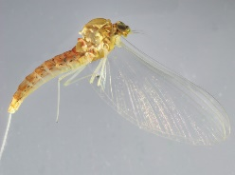
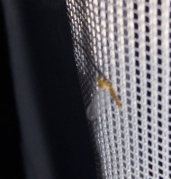
Slijkhaft??? Op pad met Maria en haar lichtval nam ik deze slechte foto. Wie naar deze foto kijkt zal waarschijnlijk denken: weg ermee! Soms wil je toch proberen of soortherkenning er iets mee kan, in dit geval met als resultaat: “slijkhaft onzeker”. Maria is de afgelopen maanden vier keer het Beekdal komen bezoeken met haar lichtval op zoek naar schietmotten (zie nieuwsbrief 8). Terwijl Maria insecten vangt voor determinatie (ze is gespecialiseerd in mini- schietmotjes) leg ik vast wat er voor de camera komt. Dat valt niet altijd mee, want het spul blijft in beweging. De vage foto op waarneming leverde een reactie op van Daan D., een specialist in onder andere…... Die gaf aan dat het geen slijkhaft was maar waarschijnlijk wel een bijzondere eendagsvlieg (haft). Hij vroeg om meer duidelijke foto’s. Helaas moest ik hem teleurstellen maar bood hem tegelijkertijd de hoop dat Maria de eendagsvlieg gevangen had. Maria S. stelde ons niet teleur. Zij had zelfs inmiddels de eendagsvlieg samen met David T. uit Amsterdam op naam gebracht (De beektweevleugel) en van het insect kenmerkende foto’s gemaakt! Zie waarneming.nl. Vervolgens heeft Daan een bezoek gebracht aan het Beekdal en of dat nog bijzondere waarnemingen heeft opgeleverd? Wordt vervolgd.
Eendagsvliegen: 60 soorten in Nederland. Zij leven als nimf van 1 tot enkele jaren in het water en kennen geen larve-stadium Er is dus sprake van een onvolledige gedaanteverwisseling. Ze zijn kampioen vervellen (tot wel 40 keer) voordat ze hun volwassen-stadium bereiken. Als imago leven ze tussen 24 uur en 2 weken buiten het water. De imago’s vallen op door hun twee soms drie lange staartdraden. Het imago heeft enkel de voortplanting als doel en kan ook niet eten.
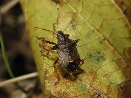
Wantsen: ook deze insectenorde heeft te maken heeft met vooroordelen. Iedereen weet dat wantsen vies zijn, maar niemand kent ze! Deze orde van snavelinsecten leeft van sappen van planten of dieren die ze d.m.v. een buis opzuigen: een ingenieus systeem! Terwijl we denken last te hebben van de wants blijken er in werkelijkheid talloze onbekende, gespecialiseerde wantsen te zijn waar we totaal geen last van hebben. Wantsen, zoals deze tweetandschildwants (let eens op de doornen aan het halsschild). De tweetandschildwants (foto Annemiek van Dijk) is een predator van rupsen, keverlarven en bladluizen en daarmee een gewaardeerde soort om het natuurlijk evenwicht in de insectenwereld te handhaven.

Succes en bedankt voor alles wat jullie tot nu toe hebben ingevoerd op waarneming.nl. We hopen dat jullie nog veel zullen vinden. Zo’n kans om samen in je eigen omgeving 2000 soorten in één jaar te vinden krijg je niet vaak!!

Jubileumcommissie IVN Heeze-Leende 50 jaar.

